用行动研究法探究工科理论模型的有效教学

侯 燕，张 伟，雷俊勇

（北京石油化工学院，机械工程学院，北京 102617）

摘 要：工科专业课中存在部分基于数学建模思维的理论模型，不易理解。如何在有限课时内实施有效教学是本文探讨的重点。在教学实践中通过观察现象发现问题，基于相关教育学和心理学研究进展，采用行动研究法得到了解决工科专业课理论模型教学难点的改进方案，并采用课堂教学视频切片分析方法定量评价了改进效果，为相似课程的教学提供了可行的参考方案。结果表明公式推导思维导图、注意力干预、情绪干预和学生主体参与性能够改进教学效果。

关键词：行动研究法；数学建模；理论模型；工科专业；教学方案

中图分类号：G642 文献标识码：A

基金项目：2022年北京石油化工学院教育教学改革和研究项目资助“以学生为中心的混合教学模式在油气储运装备腐蚀与防护课程中的探索与实践”（项目号：ZDXSZX202202002）

作者简介：侯燕（1988-），女，山西忻州人，工学博士、北京石油化工学院机械工程学院，讲师，硕士生导师，主要从事新能源科学与工程研究。

**Using Action Research to Explore the Effective Teaching of the Theoretical Model of Engineering Major**

HOU Yan, ZHANG Wei, LEI Jun-yong

(School of Mechanical Engineering, Beijing Institute of Petrochemical Technology, Beijing 102617, China)

Abstract: There are some theoretical models based on mathematical modeling thinking in engineering courses, which are difficult to understand. The argument discussed in this article is how to implement effective teaching within limited class hours. In teaching practice, we found problems by observing phenomena. Based on the progress of relevant pedagogical and psychological research, we adopted the action research method to obtain an improvement plan to solve the difficulties in theoretical model teaching of engineering courses, and used the video slice analysis method of classroom teaching to quantitatively evaluate the improvement effect, providing a feasible reference plan for the teaching of similar courses. The results indicate that the mind map of formula derivation process, attention interventions, emotional interventions, and student participation can improve teaching effectiveness.

Key words: action research method; mathematical modeling; theoretical model; engineering major; teaching plan

一、研究背景

（一） 问题提出

在教学实践过程中，线下课堂教学的师生互动是保证课堂活跃度的重要方法。课堂互动中教师对学生表情的捕捉和分析是掌握课堂实时教学效果的重要途径。本文要讨论的问题正是线下实践教学中多次出现的问题，也是多数相似课程教学中的共性问题。具体而言，作者目前为本科生主讲《储运装备腐蚀与防护》这门课，这门课的知识属于实验科学的范畴，即该门课程的知识范畴即包含物理现象的客观描述，也包含数学化的演绎推理理论模型[1]。这些理论模型是基于实际工程问题，采用数学建模的思路进行问题简化后推导得出的。这部分理论模型因涉及微分方程和公式推导的过程，学生在听课时出现了眼神呆滞的现象，因此这部分教学成为本课程的教学难点，也是类似课程教学中的共性问题。由于工科专业的大学生作为工程师的后备人选，要想实现解决复杂工程问题能力的培养目标，这样的理论模型和数学建模能力的掌握有助于知识体系的融合和创新思维的拓展，有其重要的实际价值，因此这部分教学内容是不可或缺的一部分教学内容。所以，寻找工科专业课理论模型教学的有效实施方法有其必要性。具体而言，在课时有限的情况下，教师如何实施教学?学生如何学习？教学效果如何评价?这三个问题是我们所关心的。

（二）文献综述

在教育学和心理学界域，目前关于学习的定义尚未统一，但也有相通之处。教育心理学家尚克综合各家观点后归纳出：“学习是指行为或以某种形式采取行动的能力的持久改变，这种变化来自实践或其它形式的经验。学习是依赖固定的能力量表在纵向水平的积累，还是不同文化背景、不同能力标准之间的横向运动、交换和融合；是生产实证性知识还是理论性知识的过程尚无统一定论。在学习这个概念的基础上，“人是如何学习的？”这个问题是学习科学的核心问题，也是教学实践工作中解决各种难题的有力突破口。恩格斯托姆指出学习科学研究的两个局限性：（1）学习内容存在坚硬的边界，即教师预设了学习结果来开展教学活动，而忽略了学习者的内在活力；（2）人类学习行为发生的过程性理论尚停留在因果逻辑的研究范畴，缺少机制探究。因此“人是如何学习的”这一问题尚无根本的答案[2]。基于以上理论研究现状，工科专业课理论模型教学的有效实施方法无法从学习科学理论上逐步推理解决方法。行动研究法是一种反思性探究方法，通过变革追求更快的改变而不是找原因。那么是否可以采用行动研究法，同时借助自然科学的方法寻找工科专业课理论模型教学的有效实施方法是本文的研究重点。

在理论界，“行动研究”的广义含义并没有形成非常一致的意见。代表性的意见有：（1）“行动研究”是社会情境的参与者，为提高对所从事的社会或教育实践的理性认识和加深对实践活动及其背景的理解进行的反思研究；（2）“行动研究”是指实践者和研究者在都能接受的道德规范下的共同协作。其目的是在研究进行的同时，帮助实际工作者去解决亟待解决的问题；（3）“行动研究”就是在研究者、实际工作者和其他工作人员的共同合作下，在现实环境中，发现问题并予以研究解决，从而提高实际工作中的行为质量；（4）所谓“行动研究”是指由实务工作者将实际的工作情景和研究相结合，以改善实务动作为目的，采取批判、自省、质疑的研究精神，改进实务工作，并获得专业的成长和提升[3]。教育学领域，“行动研究”的意思是老师将实践和研究融合在一起，从而达到改善自己教学效果的研究方法。具体来说“行动研究”把提高工作质量为根本目标，它关注的是研究过程和行动过程的融合，对自身的工作进行研究和反思。选择有效的教学方式是老师工作的基本任务，而行动研究就是帮助老师检查其教学理论与教学实践的关系，目的在于把行动研究融入到教学背景中去，以至研究可以在实践的进步中起到有利的影响[4]。行动研究不同于传统的研究，在行动研究中让行动者成为研究者，让研究者成为行动者，行动者就自己在教学中所遇到的问题进行研究，通过研究得到的成果来指导实践。赵丹等[5]指出行动研究是当前提高高校教育教学质量的有效途经。韩韧等[6]将行动研究法用在了本科生学术创新能力培养途径探索的研究中，步骤为发现问题、分析问题、形成计划、实施计划、评价结果五个步骤。勒温提出的“螺旋循环程序”是一个典型范例，它的研究步骤包括计划、实施、观察、反思四个步骤[7]。吕梦雷[8]采用行动研究法研究了大学英语阅读教学中的思维导图的应用，其中计划部分采用了问卷调查结果作为设计基础。苏静[9]在研究第二外语教学中采用了行动研究法，其中计划部分也采用了问卷调查的形式。因此，根据以上成功案例，行动研究法的实施步骤中计划环节可以在调查的基础上进行设计。另外，关于采用行动研究法解决工科专业课程中理论模型的有效教学方面的文献尚未找到。

二、研究过程

（一）总体方案

行动研究法的定义是依靠教育专家、学者的帮助，在教育实践中展开科学研究，并以研究的成果指导自身工作实践的一种科学研究方法，是一个螺旋循环的过程，包括计划、行动、观察、反思等环节。根据文献综述部分计划环节可以在调查的基础上设计行动计划，因此行动研究法应用到本课程中的具体流程包含：调查、设计、行动、观察、反思，见图1。并对该流程多次循环以达到教学效果的改善。下面以《储运装备腐蚀与防护》课程中外加电流的阴极保护计算小节为例，具体解释各步骤的实施过程。对于外加电流的阴极保护计算小节，难点是无限长埋地管道保护长度的计算。保护长度的计算需要埋地管道外加电位和电流分布规律的计算公式，而该公式需要根据埋地管道外加电流的阴极保护方法进行简化后建立相应的数学模型，再结合边界条件进行多次推导后获得。整个推导过程涉及14步微分方程的推导过程。

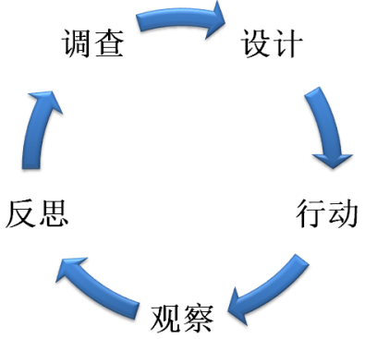

图1 行动研究法总体方案

（二）参与者与活动流程

1.调查

采用线上和线下相结合的方式，对选课的23位同学进行线上问卷调查，基于信息加工心理学中的信息论设计调查问卷，问卷主要分为输入、输出和原因分析三个部分，输入部分着重调查学生认为自己在课前、课后和课中开展哪些学习活动有助于理论模型的掌握，输出部分着重调查学生希望教师在课程设计和实施教学过程中做出的改进，原因分析主要调查学生认为导致课程理论模型讲解部分难以掌握的内部和外部原因。以外加电流的阴极保护计算为例，调查问卷的内容如表1所示。

表1 问卷调查内容

|  |  |
| --- | --- |
| 项目 | 调查内容案例 |
| 输入部分 | 1.同学们课前预习中是否进行了外加电流的阴极保护计算小节的预习？  2.是否能够完全理解埋地管道保护长度的计算过程？否请回答问题3  3.课前预习14步微分方程推导过程哪个步骤的理解最困难？如果自行克服了该难点，通过什么方法克服的？  4.课中听讲卡顿点在微分方程推导过程的哪个步骤？什么原因导致该步骤理解困难？  5.对于课堂中无法理解的知识点，您通过什么样的方法进行课后补救？ |
| 输出部分 | 1.为了促进埋地管道外加电流的阴极保护计算小节难点的掌握，同学们希望教师在课前预习环节提供怎样的帮助？  2.为了促进埋地管道外加电流的阴极保护计算小节难点的掌握，同学们希望教师在课中教学环节进行怎样的改进？  3.为了促进埋地管道外加电流的阴极保护计算小节难点的掌握，同学们希望教师在课后作业设置中进行怎样的改进？ |
| 原因分析部分 | 本小节注意力无法集中的主要原因请按照重要程度从大到小依次写出三条。请从先修课程学习情况对本节学习效果的影响，课堂视觉、听觉信息接收理解情况，其它影响听课效果的心理因素和课堂信息接收受阻因素三个方面进行总结。 |

2.设计与行动

在第一步的基础上，采用信息编码表进行分类分层次的统计分析。具体分为输入、输出和原因分析三类，每一类分为认知方法、信息论方法和控制方法三个层次，通过会聚性证明法验证心理学过程。基于分析结果设计行动干预方案。同样以埋地管道外加电流的阴极保护计算小节为例，问卷调查从学生信息输入、教师信息输出和原因分析三个类别进行总结，每个类别再根据先修课成绩优、良、中、差四个层次分别统计出现频率最高的三种答案，作为后续课程设计的依据。具体而言，23位同学中，大一高等数学成绩优良中差的学生数比例为1：9：8：5。以“为了促进埋地管道外加电流的阴极保护计算小节难点的掌握，同学们希望教师在课中教学环节进行怎样的改进？”的调查结果为例，高等数学成绩中等的同学出现频率最高的三种答案分别是：①同一个符号在不同的幻灯片中多次出现时需要重复解释；②公式推导的整个过程前后衔接需要强化；③希望教师讲解过程留出更多时间让学生跟着推导。基于以上调查结果，课程设计中增加了公式符号重复讲解、公式推导思维导图和难点部分降低语速三个实施计划。

3.观察与反思

在上一步的基础上对《储运装备腐蚀与防护》课程中的理论模型教学过程进行行动干预后，采用课堂视频切片分析的方法，通过课堂互动指标、学生表情指标、作业评价指标三个方面推测学生认知过程和成效，并通过线上和线下的座谈交流学生心理过程和认知过程，与评价指标的结果相互验证。其中，课堂互动指标主要指回答问题的正确率，学生表情指标主要指抬头率和抬头持续时间，作业评价指标主要指课后作业成绩。另外，通过线上线下的座谈收集学生在下一个循环希望的干预方案，同时教师基于控制论设计和拓宽行动干预策略。

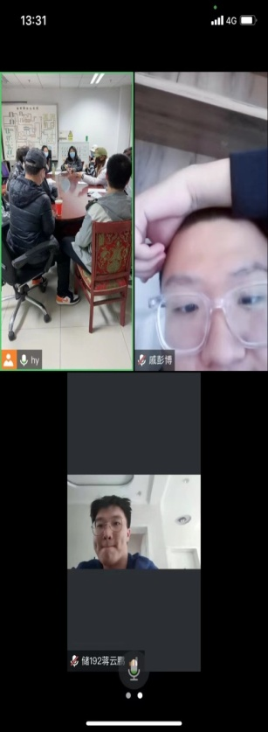

图2 线上线下座谈展示

4.多次循环

以学生表情指标和课堂互动指标为主评价体系，配合课后作业测评指标为导向，多次行动研究循环后获得教学效果的持续改进。

三、研究的结果

将行动研究法应用到《储运装备腐蚀与防护》这门课程理论模型教学实践中，教学效果得到了改进，主要实施方法是从教师如何教、学生如何学和教学效果如何评价三个方面进行总结的。

（一） 教师如何教

1. 注意力干预

注意力是指人的心理活动指向或集中于某种事物的能力。美国心理学家特瑞奇勒的研究发现，学习者的学习成果83%来自视觉，11%来自听觉[10]。根据注意力曲线注意力集中水平和刺激水平的关系曲线如图3所示，从图中可以看到刺激水平过高或过低都不利于注意力的集中，因此在理论模型讲解过程中需要寻找合适频率和强度的视觉和听觉刺激来提高学生注意力的稳定性。

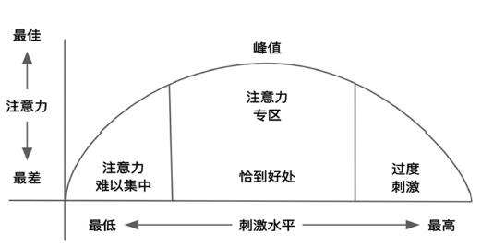

图3注意力与外界的刺激关系[11]

2. 情绪干预

吸引力是指引导人们沿着一定方向前进的力量。调动学习者的学习热情和主动性是该部分的核心目标。

教师课堂教学过程采用剥洋葱的思路，通过工程案例和生活案例中的问题引出每小节的知识点提高学生的学习主动性，每个问题通过1~3个知识点回答，最后通过一个拓展性案例总结本节课的知识点，层层剥开，环环相扣[12]。

3. 难点突破

在课时有限的前提下，微分方程推导过程的讲解在理论模型讲解部分是课程的难点。基于多媒体教学的特点，通过思维导图引出整个理论模型的推导思路，明确整个公式推导的步骤和思路，具体实例见图4。通过公式思维导图明确公式推导过程中的阶段性目标，结合公式字符含义的多次重现防止因幻灯片切换导致的理解困难。课后，针对微分方程求解过程设置针对性的课后作业，教师通过对理论模型推导过程录制讲解视频辅助学生巩固课上所学内容。

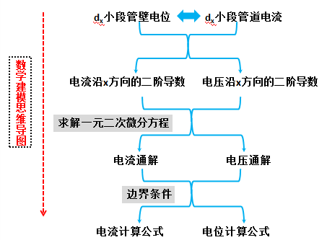

图4 外加电流的阴极保护管道电位和电流分布规律公式推导思维导图实例

（二）学生如何学

心理学上还有一条简化性原则，即鉴于时间、空间的限制，人在认识新事物时倾向于把握其最简单的本质结构、最显著的特征[[13]](javascript:void(0);)。受到课时和课程教学目标的制约，改进措施主要采用最简单的方案。课前，学生根据教师列出的预习提纲复习相关基础课知识点补齐先修课中可能存在的短板，在此基础上完成理论模型公式推导过程的预习，使得学生带着问题上课。课中通过手写课堂笔记增加注意力集中的时间。课后通过学生独立完成公式的推导完成课堂内容的巩固。而这些简单方法提高教学效果的关键在于有力的监督方法，通过线上提交自学视频的方式监督预习实施情况，即不占用课堂时间，又避免了提交纯文本容易出现的抄袭问题。

**（三）教学效果如何**

教学效果评价是课程持续改进的重要环节。本课程改革前后的教学效果对比的主要指标是采用视频切片法分析学生抬头率和抬头持续时间，重点评价理论模型讲解过程部分学生眼神呆滞现象的解决成效。辅助课中回答问题正确率、课后作业成绩和期末考试成绩评价本次教学实践中教学实施方案对理论模型有效教学的促进作用。表2是课堂教学改进方案实施前后的教学有效性评价结果，从表中可以看出，通过以上改进方案的实施，学生在45分钟课堂中抬头率和抬头时间均有所增加，对于本文要解决的学生眼神呆滞的核心问题有所改善。课中回答问题正确率和课后作业成绩均有提高，实施效果较好。

表2 工科专业理论模型教学有效性评价结果

|  |  |  |  |  |  |
| --- | --- | --- | --- | --- | --- |
| 评价指标 | 抬头率 | 抬头持续时间 | 课中回答问题正确率 | 课后作业成绩 | 期末考试成绩 |
| 实施前 | 80% | 31min | 2/5 | 90 | 77.7 |
| 实施后 | 95% | 39min | 4/5 | 95 | 80.2 |

**四、总结**

本文采用行动研究法对工科专业理论模型的有效教学方案进行了研究，研究结果表明，在有限的授课学时内，教师需要从注意力干预、情绪干预、难点突破三个方面采取措施，其中基于数学建模思维的公式推导思维导图是难点突破的关键；学生作为参与者主体，在课前和课后是主体角色，课中受学时限制，着重于通过课堂笔记提高课堂注意时间；教学效果评价部分表明以上教学改进方案有助于解决工科专业理论模型讲解过程学生眼神呆滞的问题。

参考文献：

[1]蔡璐,李新菊,韩祥临.数学建模核心素养层级下提升数学思维品质的教学探究[J].教学与管理,2022, 901(36):99-103.

[2]魏戈.人如何学习——解读恩格斯托姆的《拓展性学习研究》[J].北京大学教育评论,2017,15(03):169-181.

[3]薛蓉,张雪钰.行动研究法在高校思政教育中的运用[J].学习月刊,2013(20):17-18.

[4]屠志强.浅谈行动研究法在初中数学课堂教学中的应用[J].中学生数理化(学研版),2015(05):58.

[5]赵丹.以行动研究法促进高校教与学的良性循环[J].才智,2014(13):364.

[6]韩韧,邬春学,杨晖.基于行动研究的本科生学术创新能力培养[J].教育现代化,2020,7(34):25-28+39.

[7]王星.基于“行动研究法”的“广播电视艺术概论”课程改革[J].传播与版权,2014(10):144-145.

[8]吕梦雷.思维导图法在大学英语阅读教学中的应用——基于华软软件学院《大学英语》阅读教学的行动研究[J].广东水利电力职业技术学院学报,2019,17(01):48-52.

[9]苏静.行动研究模式在第二外语教学中的应用[J].高教论坛,2015(09):85-88.

[10]朱业成,丁芳清.高校数学课堂提升学生注意力探究[J].安徽工业大学学报(社会科学版),2022,39(03):56-58.

[11]张玮,刁统山.大学工科专业课学生注意力管理初探[J].高教学刊,2021,7(20):85-88.

[12]韦彦先. 浅谈如何在数学课堂中提高学生注意力[C]//中国管理科学研究院教育科学研究所.2021教育科学网络研讨年会论文集（中）. 2021:3.

[13]约翰 霍兰. 涌现：从混沌到有序[M].陈禹，等译. 上海：上海科学技术出版社，2001：345-363.